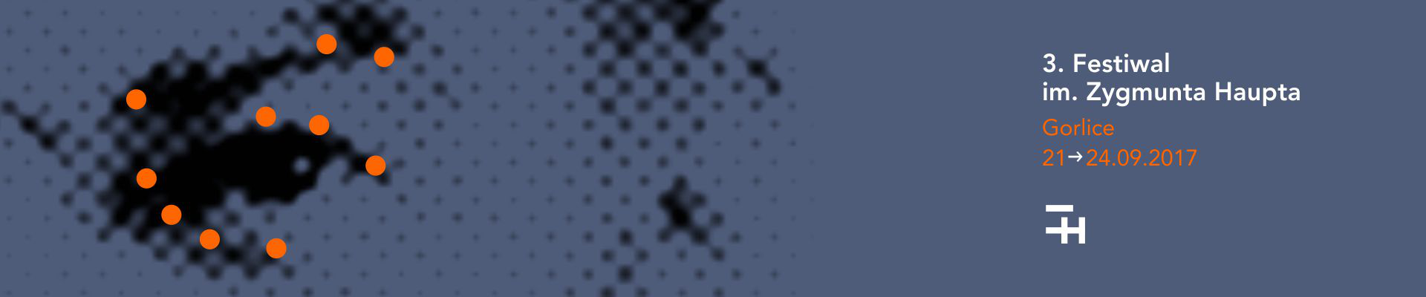
3. FESTIWAL IM. ZYGMUNTA HAUPTA — ZAPOWIEDŹ
7 września 2017

Organizatorzy Festiwalu im. Zygmunta Haupta mają przyjemność poinformować, że już niebawem miłośnicy literatury będą mogli się spotkać podczas trzeciej edycji wydarzenia poświęconego twórczości jednego z najwybitniejszych, choć często pomijanych, autorów w historii literatury polskiej XX wieku.

W dniach od 21 do 24 września 2017 roku zapraszamy do Miejskiej Biblioteki Publicznej w Gorlicach i Gorlickiego Centrum Kultury na spotkania autorskie z autorami i autorkami, których zaprosiliśmy do uczestnictwa w Festiwalu. W programie tegorocznej edycji nie zabraknie także paneli tematycznych poświęconych Zygmuntowi Hauptowi oraz koncertów.

Organizatorami Festiwalu są Akademickie Biuro Kultury i Sztuki Alma Art, Miejska Biblioteka Publiczna im. Stanisława Gabryela w Gorlicach, Miasto Gorlice oraz Wydawnictwo Czarne. Dyrektorem Artystycznym Festiwalu i jego pomysłodawcą jest Andrzej Stasiuk.

Tegoroczna edycja została dofinansowana przez Urząd Marszałkowski Województwa Małopolskiego.

Wsparcia finansowego udzielili również: Charles E. Merrill — amerykański nauczyciel i filantrop, Irena E. Kotowska, Bank Spółdzielczy w Gorlicach oraz Elektrociepłownia Gorlice sp. z o.o.

Za wsparcie rzeczowe dziękujemy Iwonie Budziak — właścicielce Restauracji Orchidea w Gorlicach oraz Marzenie i Mariuszowi Filarom — właścicielom Delikatesów Centrum w Gorlicach.

Wydarzenie nie mogłoby się odbyć bez wsparcia naszych partnerów, którymi w tym roku są: Węgierski Instytut Kultury w Warszawie, Rumuński Instytut Kultury w Warszawie, Wydawnictwo Książkowe Klimaty, Wydawnictwo Iskry, Gorlickie Centrum Kultury oraz Zjednoczenie Łemków.

Wszystkim osobom i instytucjom składamy nasze gorące podziękowania. To dzięki Państwa zaangażowaniu i przychylności możemy po raz trzeci spotkać się w Gorlicach, by rozmawiać o polskiej i europejskiej literaturze, o tym, co jest w niej nowe, a co nigdy się nie zmienia. Przede wszystkim jednak możemy się spotkać z twórczością Zygmunta Haupta — największego z niesłusznie zapomnianych polskich pisarzy, autora, który jak żaden inny zasługuje na to, by trwać w naszej pamięci.

W najbliższych dniach na naszej stronie internetowej opublikujemy szczegółowy harmonogram, jednak już dziś prezentujemy plan wydarzeń 3. Festiwalu im. Zygmunta Haupta:

— SPOTKANIA TEMATYCZNE: „Zygmunt Haupt. Proza, poezja, reportaż”, „Zygmunt Haupt. Geopoetyka i emigracja”, „Obraz Zygmunta Haupta w listach”;

— SPOTKANIA AUTORSKIE: Waldemar Bawołek, Ádám Bodor, Małgorzata Czyńska, Weronika Gogola, Aldona Kopkiewicz, Antoni Kroh, Karol Maliszewski, Bronka Nowicka, Michał Olszewski, Marcin Sendecki, Żanna Słoniowska, Ziemowit Szczerek, Varujan Vosganian;

— KONCERTY: Pablopavo, Jacek Kleyff, zespół Göncölszekér (utwory z albumu Izrael földjén | Z ziemi Izraela).

W spotkaniach tematycznych wezmą udział badacze twórczości Haupta: prof. Aleksander Madyda, prof. Lajos Pálfalvi (Węgry), dr hab. Andrzej Niewiadomski, dr Paweł Panas, a także wokalista, autor piosenek i dziennikarz Paweł Sołtys (Pablopavo).

Moderatorami spotkań będą m.in.: Wojciech Bonowicz, Monika Rogowska-Stangret i Andrzej Stasiuk.

Festiwal odbywa się w dniach 21–24 września 2017 roku. Na wszystkie wydarzenia wstęp wolny. Zachęcamy do śledzenia naszej strony internetowej oraz profilu na FACEBOOKU, TWITTERZE i INSTAGRAMIE.

https://www.facebook.com/ZygmuntHauptFestival
https://twitter.com/HauptFestival
https://www.instagram.com/hauptfestival

